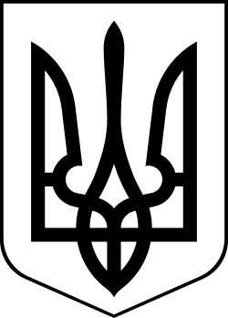
УКРАЇНА
МЕНСЬКА МІСЬКА РАДА
Чернігівська область
(друга сесія восьма скликання)
РІШЕННЯ
22 січня 2021 року №185
Про внесення змін до рішення 1 сесії Менської міської ради 8 скликання «Про утворення виконавчого комітету, визнання його чисельності та затвердження персонального складу»

Заслухавши пропозицію міського голови Г.А.Примакова про персональний склад виконавчого комітету, керуючись ст. 51 Закону України «Про місцеве самоврядування в Україні», Менська міська рада
ВИРІШИЛА:
- Внести зміни в п.1 рішення 1 сесії Менської міської ради 8 скликання «Про утворення виконавчого комітету, визнання його чисельності та затвердження персонального складу» №12 від 16.12.2020 року, виклавши його в наступній редакції «Утворити виконавчий комітет у кількості 41 чоловік.»

- Включити до складу виконавчого комітету Менської міської ради:
- ФЕДОРЧЕНКО Олександра Олексійовича - завідувач сектору сім’ї, молоді та спорту Менської міської ради;
- ІВЧЕНКО Вікторію В'ячеславівну - фізичну особу-підприємця;
- ЗЕЛЕНОГО Ігора Івановича - пенсіонера.

- Контроль за виконанням рішення покласти на міського голову Г.А.Примакова.

Міський голова Г.А.Примаков

